|  |  |
| --- | --- |
|  |  **КОЛЛЕДЖ**  **МНОГОУРОВНЕВОГО**  **ПРОФЕССИОНАЛЬНОГО**  **ОБРАЗОВАНИЯ** |

ОТЧЁТ

ПО ЛАБОРАТОРНОЙ РАБОТЕ № 1

по дисциплине ОРГАНИЗАЦИЯ И ПРИНЦИПЫ ПОСТРОЕНИЯ БАЗЫ ДАННЫХ

Выполнил

Студент группы Куделя Никита

Проверила Рязанцева Е.С.

Москва, 2023

**15. Социальная сеть**

Изобразите диаграмму сущность-связь для социальной сети ВКонтакте.

Описание сущностей предметной области

В результате анализа предметной области было выделено четыре сущности:

1. Отправитель
2. Сообщение
3. Сервер
4. Получатель/ли

Сущность «Отправитель»

Характеристики: уникальный ID (набор цифр), имя (например, Куделя Никита Ильич), дата регистрации, дата рождения.

Таблица 1 – Атрибуты сущности «Отправитель»

|  |  |  |
| --- | --- | --- |
| Атрибут | Описание | Тип, домен |
| ID | Уникальный номер Отправителя в информационной системе | Целое число |
| Дата рождения | Дата рождения Отправителя | Целые числа |
| Имя | Имя Отправителя | Текст |
| Дата регистрации | Дата регистрации Отправителя | Целые числа |

Сущность «Сообщение»

Характеристики: уникальный код сообщения (набор цифр), информация (набор «0» и «1»), дата сообщения.

Таблица 2 – Атрибуты сущности «Сообщение»

|  |  |  |
| --- | --- | --- |
| Атрибут | Описание | Тип |
| Код | Уникальный номер сообщения в информационной системе | Целое число |
| Дата создания | Дата создания сообщения | Дата и время |
| Информация | Текст, цифры, аудио, голосовое сообщение, фото и т.п. | Текст |

Сущность «Сервер»

Характеристики: уникальный номер (набор цифр).

Таблица 3 – Атрибуты сущности «Сервер»

|  |  |  |
| --- | --- | --- |
| Атрибут | Описание | Тип, домен |
| Номер | Уникальный номер Сервера в информационной системе | Целое число |

Сущность «Получатель»

Характеристики: уникальный ID (набор цифр), имя (например, Рязанцева Елена Сергеевна), дата регистрации, дата рождения.

Таблица 4 – Атрибуты сущности «Получатель»

|  |  |  |
| --- | --- | --- |
| Атрибут | Описание | Тип, домен |
| ID | Уникальный номер Получателя в информационной системе | Целое число |
| Дата рождения | Дата рождения Получателя | Целые числа |
| Имя | Имя Получателя | Текст |
| Дата регистрации | Дата регистрации Получателя | Целые числа |

Отношения

Связь «Отправитель-Сообщение»

Отправитель может создавать любое количества сообщений, но у каждого сообщения может быть только один автор: связь бинарная, тип связи – «один ко многим».

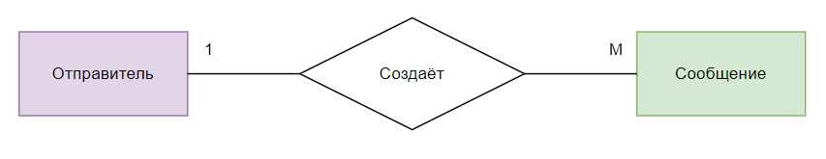

Связь «Сообщение-Сервер»

На любое количество серверов может поступать любое количество сообщений. Тип связи – «многие ко многим».

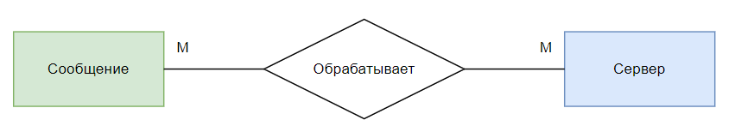

Связь «Сервер-Сообщение»

Любое количество серверов может доставлять любое количество сообщений. Связь имеет атрибут «Дата отправления». Тип связи – «многие ко многим».

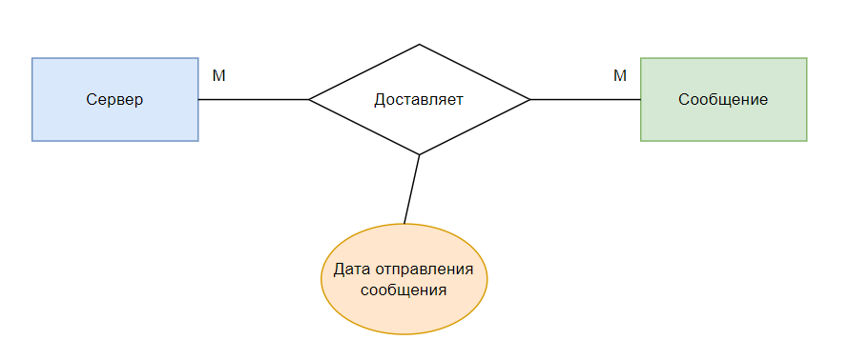

Связь «Сообщение-Получатель»

Получатель может получать любое количества сообщений. Каждое сообщение может иметь как одного (личные сообщения), так и нескольких получателей (сообщества или группы). Тип связи – «многие ко многим».

